小强背包焊接详细步骤

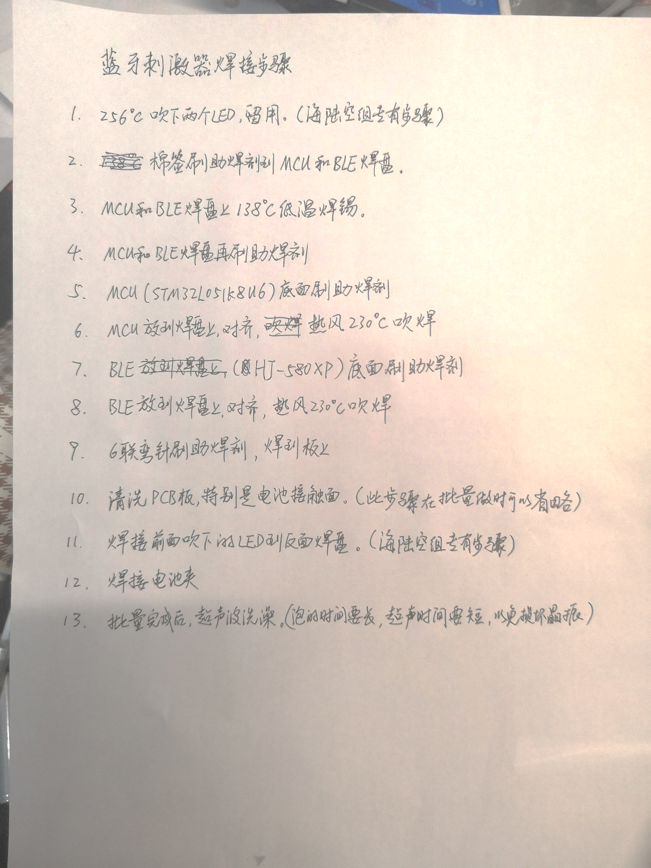

需要焊的小元件：

1) 单片机 2) 蓝牙模块 3) 电池夹 4) 弯排针-掰成6个 5) LED

步骤详解：

1. 热风枪调至256°C，吹下背包上自带的LED（2个）

其中LED有绿色点处为阴极- ？忘了

注意：LED塑料部分和底板之间不很牢靠，容易吹脱塑料部分而底板还在；solution: 把热风枪的风调到3-3.5，对准LED吹，看到焊锡融化了就立刻用镊子把LED拿下来。

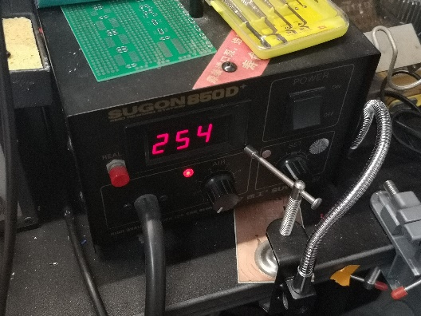调热风枪温度 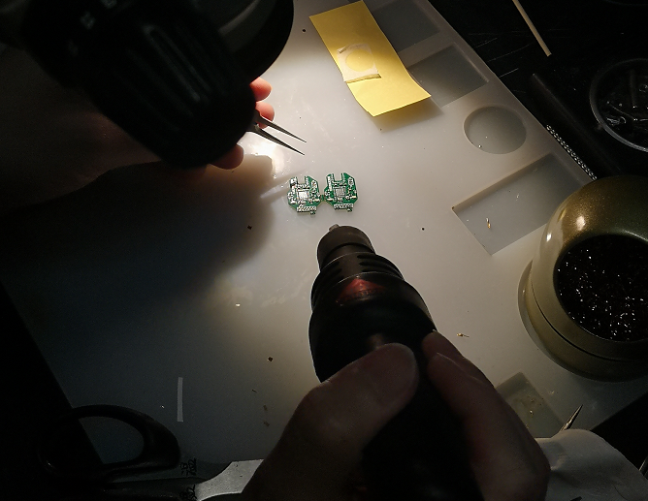 吹下LED

2. 用棉签刷焊锡膏到MCU和BLE焊盘，需要刷好几遍。（138°C低温焊锡自己不带助焊剂，所以需要我们涂）

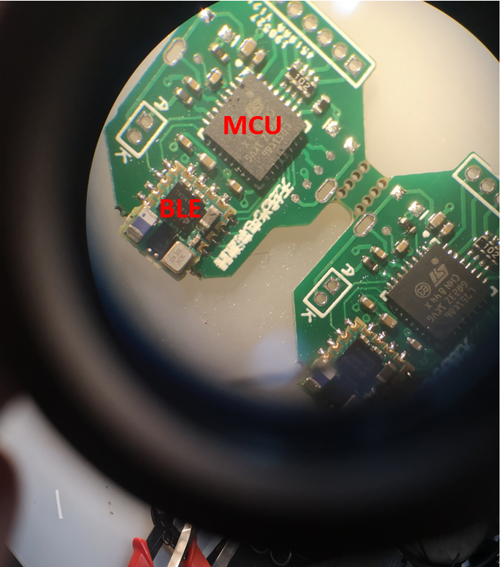 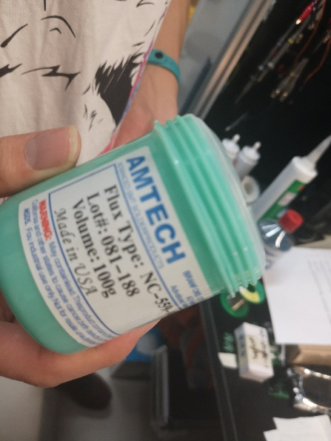

MCU和BLE: 分别焊单片机和蓝牙模块 温老师推荐的最好用的焊锡膏

3. 把138℃焊锡抹到MCU和BLE焊盘上。方法：先在电烙铁上挂锡，再刷。单片机（四边，中间一点）和蓝牙模块的地方都挂上。

如果焊锡不小心加多了，用纸巾刷掉

电烙铁温度设成215°C左右即可，太高会烫坏电路板

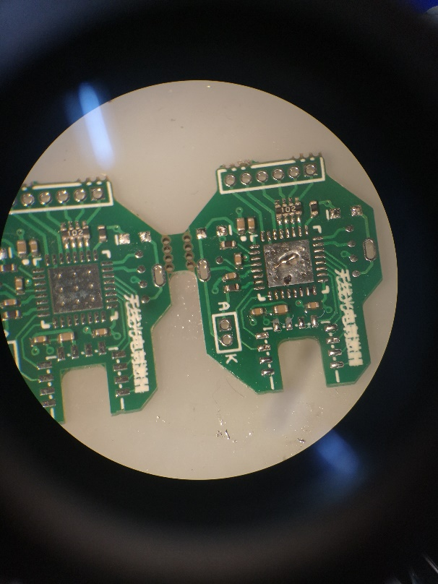 左侧为没加焊锡的，右侧加了

4. 再次在背包的MCU和BLE焊盘上刷助焊剂

5. 单片机MCU（STM32L051k8U6）底面刷助焊剂

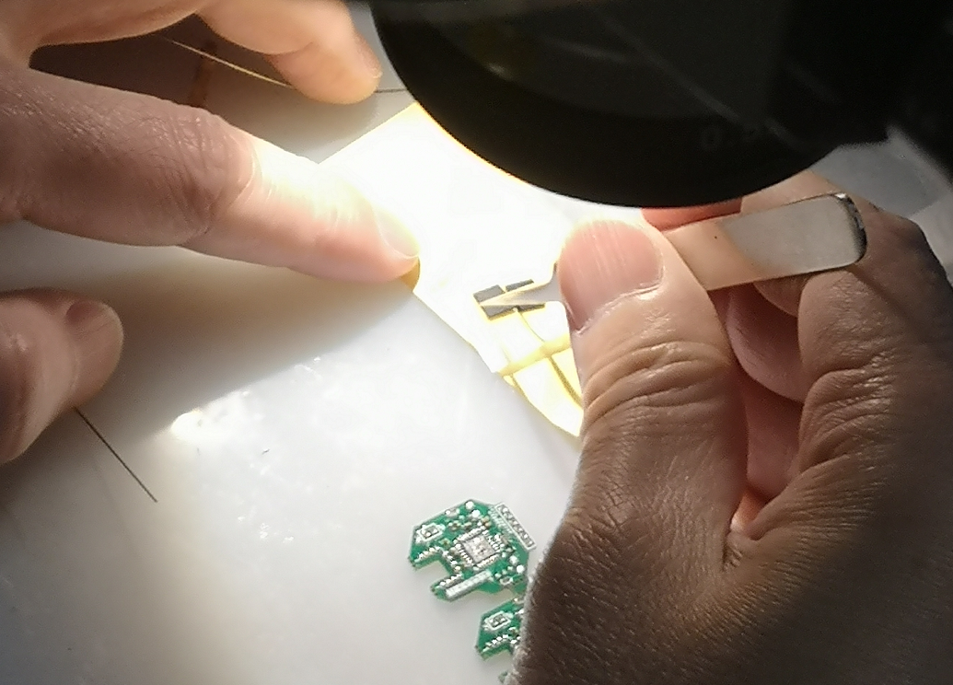 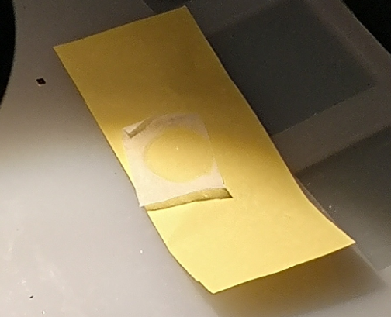

单片机白色一面在焊锡膏上蹭 在这个上面蹭-焊锡膏+单层纸巾

6. MCU放到焊盘上，MCU摆整齐对齐，热风枪230℃吹焊，吹化后可见MCU明显下榻

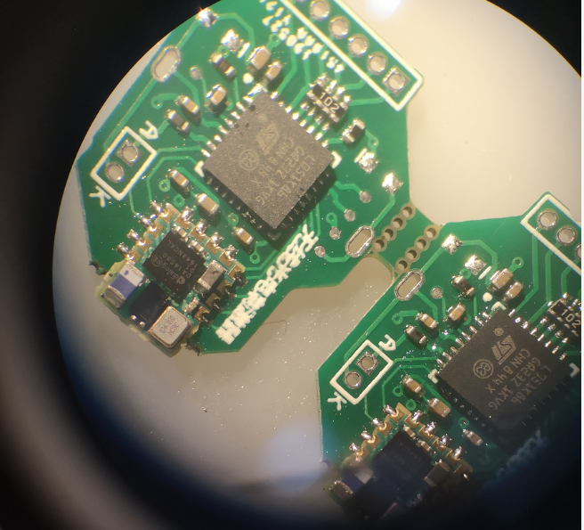

MCU和BLE的摆放方式；背包上白点：1角

7. BLE（HJ-580XP）蓝牙模块底面刷助焊剂

8. BLE放到焊盘上，对齐，热风枪230℃吹焊

9. 弯针掰成6联，刷焊锡膏，焊到背包上，先焊两头随后中间。

10. 清洗PCB板，特别是电池接触面（此步骤在批量做时可以省略）。

擦干净电池负极：纸巾+酒精 两三遍

11. 焊步骤1吹下的LED到反面焊盘。

绿色一头对着白线

12. 焊电池夹，注意用纸壳挡着，电池夹不要碰到弯针。

13. 批量完成后，超声波洗澡。